NB : Ce cours fait partie du premier semestre. Notre intention est d’achever ce qu’est programmé durant le S1. Il ne sera pas pris en considération quant au contrôle du S2.
Bonne lecture

- Travaux de Sperling pour étudier la mémoire sensorielle :
Parmi les premiers travaux sur la mémoire sensorielle, les recherches menées par Sperling (1960) dans le cadre de sa thèse de doctorat ont été déterminantes. En plus de fournir des connaissances précieuses sur la durée et la capacité de la mémoire sensorielle visuelle, ces recherches sont généralement reconnues, en psychologie, pour leur caractère innovateur et leur rigueur expérimentale. L’essentiel des travaux de Sperling a consisté à développer la méthode de rapport partiel et à comparer la performance des sujets dans des conditions de rapport complet et rapport partiel.
  - L’ ’étude de la mémoire sensorielle : Les rapports complet et le rapport partiel
- Le rapport complet consiste à demander à un sujet de rapporter, immédiatement après la présentation d’un groupe de lettres, toutes celles dont il se souvient. Ces lettres sont présentées très brièvement, par exemple pendant cinquante millisecondes (50 ms). Vous pouvez avoir une idée d’une telle durée de présentation en clignant des yeux le plus vite possible. La durée déterminée par l’intervalle de temps entre deux clignements représente environ 50 ms.
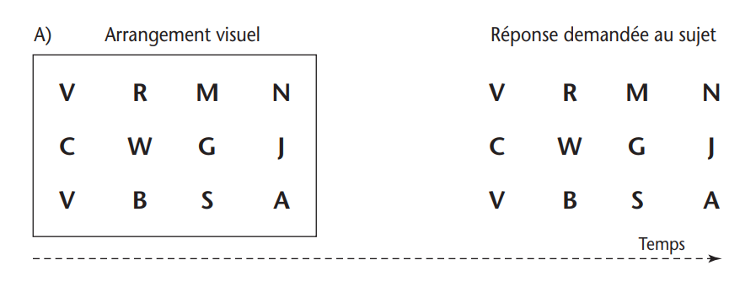
Figure A) Exemple d’essai dans une procédure de rapport complet. Présentation des stimuli pendant 50 ms et réponse idéale du sujet.

La figure A) illustre un essai lors d’une procédure de rapport complet : pendant 50 ms, on présente au sujet une matrice de 12 lettres réparties en trois rangées de quatre lettres. Ensuite, le sujet doit rapporter le plus grand nombre possible de ces lettres. Dans une telle situation, le sujet peut généralement rapporter quatre ou cinq items (ou éléments) sur les 12 qui lui ont été présentés.
À la figure A), la réponse du sujet est idéale, elle illustre tous les éléments que le sujet peut éventuellement rapporter. En réalité cependant, le sujet n’en rapporte que quatre ou cinq.
Devant ces résultats, George Sperling s’est posé la question suivante. Si le sujet ne peut rapporter plus d’éléments, est-ce parce qu’il ne peut percevoir plus d’éléments, c’est-à-dire qu’il n’a tout simplement jamais vu les éléments non rapportés, ou est-ce parce que pendant qu’il enregistre et rapporte les quatre ou cinq premiers, il oublie les autres éléments de la matrice?
- Le rapport partiel :
Pour répondre à cette question, Sperling a développé la technique de rapport partiel. Dans une situation de rapport partiel, on présente, de la même façon que pour le rapport complet, un ensemble de stimuli, en l’occurrence des lettres, pendant une période de temps très brève. Cependant, plutôt que de demander au sujet de rapporter le plus grand nombre d’éléments possible, on lui demande de ne rapporter qu’une partie de ces éléments.
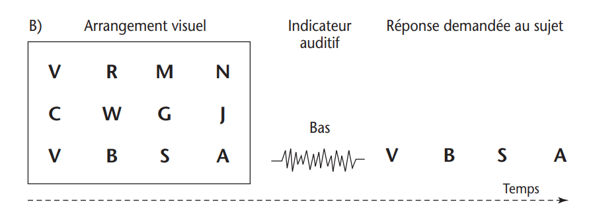La figure B) illustre la procédure de rapport partiel. On présente l’arrangement de stimuli (dans cet exemple, pendant 50 ms) et, après sa disparition, un indicateur auditif est présenté. Il s’agit d’un son, lequel peut être de fréquence élevée (son aigu), moyenne ou basse (son grave). Si le son est aigu, le sujet doit rapporter la rangée du haut; si le son est de fréquence moyenne, la rangée du milieu; un son grave indique de rapporter la rangée du bas.
Dans l’exemple d’essai illustré à la figure B), l’indicateur auditif est de fréquence basse; le sujet doit donc rapporter la rangée du bas. Le sujet fournit ensuite sa réponse qui, dans ce cas, devrait idéalement être « V B S A ». Dans ces conditions, Sperling a observé que si le son arrivait immédiatement après la disparition du stimulus, le sujet pouvait nommer en moyenne trois lettres sur les quatre qui formaient la rangée. Cela signifie que le sujet a une capacité globale de rapporter à peu près neuf lettres sur les 12 qui ont été présentées.
La comparaison des performances de rappel dans des conditions de rapports complet et partiel permet de conclure qu’il existe une sorte de mémoire sensorielle visuelle. Cette mémoire retient l’information durant une période de temps tellement brève que le temps d’en rappeler quelques éléments suffit pour que l’information restante soit oubliée. Cette détérioration très rapide de l’information rend difficile l’estimation de la capacité réelle de la mémoire sensorielle. Cependant, cette capacité dépasse largement ce qu’un simple rappel laisse croire.
  - La mémoire sensorielle auditive
Les résultats des expériences de SPERLING utilisant des méthodes d’échantillonnage de stimuli (rapport complet et rapport partiel), de répétition, suggèrent qu’il existe une forme de mémoire très brève de l’information visuelle. Ainsi, existe-t-il une telle forme d’emmagasinage pour l’information sensorielle auditive?
Dans ce cours, nous verrons que, comme pour la mémoire iconique (expression proposée pour la mémoire sensorielle visuelle), on a employé des méthodes d’échantillonnage, de répétition pour étudier la mémoire échoïque (expression proposée par NEISSER pour identifier la mémoire sensorielle auditive). C’est désormais l’expression couramment utilisée pour discuter du phénomène.
- L’audition.
Le son est composé d’ondes qui sont des vibrations des molécules de l’air, produites par des chocs (tambour), frottements (violon), ou poussée de l’air, comme dans les instruments à vent (trompette) et la voix humaine. A l’exemple des molécules d’eau, les minuscules vagues engendrées par le choc d’un objet tombé dans l’eau, illustre ce phénomène. Ainsi l’audition est le sens qui permet d’analyser les ondes sonores.
L’organe de l’audition est connu de tous : c’est l’oreille. Mais celle-ci est composée de trois parties et la partie la plus visible n’est pas la plus utile :
- L’oreille externe (le pavillon, Figure 2.7) qui fait converger les ondes sonores au niveau du tympan, membrane qui vibre en fonction de la pression des molécules de l’air (= son).
- L’oreille moyenne est formée de trois petits os, marteau, enclume et étrier, qui s’emboîtent de manière à amplifier les résonances du tympan.
- L’oreille interne est composée d’un os creux appelé « limaçon » ou « cochlée » (prononcer « coclé » ; de cochléa = « limaçon, escargot » en latin ; de son nom cette petite coquille prend la forme d’un escargot de mer renfermant l’organe nerveux de l’audition (responsable des sensations auditives).

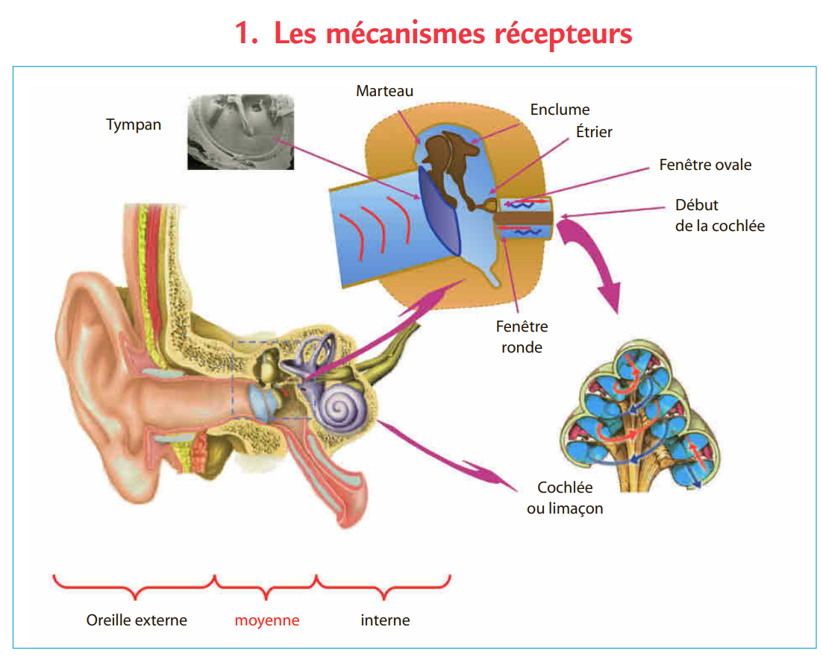
Figure – Les trois parties de l’oreille.
…/ S2

